|  |  |  |  |  |
| --- | --- | --- | --- | --- |
|  | Организация Объединенных Наций | | ECE/TRANS/2021/11 | |
| _unlogo | | **Экономический  и Социальный Совет** | | Distr.: General  11 December 2020  Russian  Original: English |

**Европейская экономическая комиссия**

Комитет по внутреннему транспорту

**Восемьдесят третья сессия**

Женева, 23–26 февраля 2021 года

Пункт 7 а) предварительной повестки дня

**Стратегические вопросы горизонтальной   
и межсекторальной политики или нормативного   
характера: Положение в связи с присоединением   
к международным соглашениям и конвенциям   
Организации Объединенных Наций   
в области транспорта**

Положение в связи с присоединением к международным соглашениям и конвенциям Организации Объединенных Наций в области транспорта

Записка секретариата

|  |
| --- |
| *Резюме* |
| В настоящем документе представлена информация о ходе присоединения государств — членов ЕЭК и государств, не являющихся членами ЕЭК, к соглашениям и конвенциям Организации Объединенных Наций в области транспорта, относящимся к ведению ЕЭК.  По состоянию на 8 декабря 2020 года насчитывалось в общей сложности 1801 договаривающаяся сторона 59 правовых документов Организации Объединенных Наций в области транспорта, относящихся к ведению ЕЭК ООН, при этом договаривающимися сторонами 17 правовых документов стали 15 новых стран.  Комитет, возможно, пожелает **предложить странам**, не являющимся участницами конвенций и других правовых документов Организации Объединенных Наций в области внутреннего транспорта, относящихся к ведению Комитета и его вспомогательных органов, присоединиться к этим документам. |
|  |

I. Обзор

1. На рис. I ниже показан рост общего числа договаривающихся сторон правовых документов, заключенных под эгидой Комитета по внутреннему транспорту (КВТ). По состоянию на 8 декабря 2020 года насчитывалось в общей сложности 1801 договаривающаяся сторона 59 правовых документов Организации Объединенных Наций в области транспорта, относящихся к ведению Европейской экономической комиссии Организации Объединенных Наций (ЕЭК ООН), при этом договаривающимися сторонами 17 правовых документов стали 15 новых стран (см. подробную информацию в приложении). Из этих 59 правовых документов 10 еще не вступили в силу. Со сводными таблицами о положении дел в связи с подписаниями, ратификациями и присоединениями по всем правовым документам можно ознакомиться по адресу [www.unece.org/trans/conventn/intro.html](http://www.unece.org/trans/conventn/intro.html).

Рис. I

**Годовой рост числа договаривающихся сторон правовых документов в области внутреннего транспорта, относящихся к ведению КВТ**

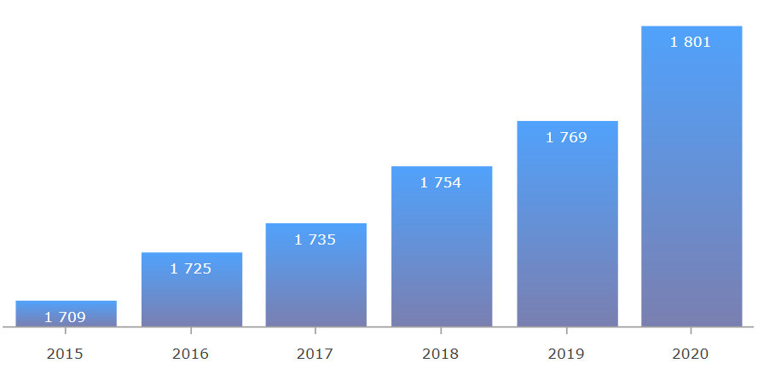

*Источник*: ЕЭК.

2. На рис. II ниже представлена динамика присоединений государств — членов и нечленов ЕЭК с 1950 года.

Рис. II

**Присоединение договаривающихся сторон — членов и нечленов ЕЭК   
(1950–2020 годы)**

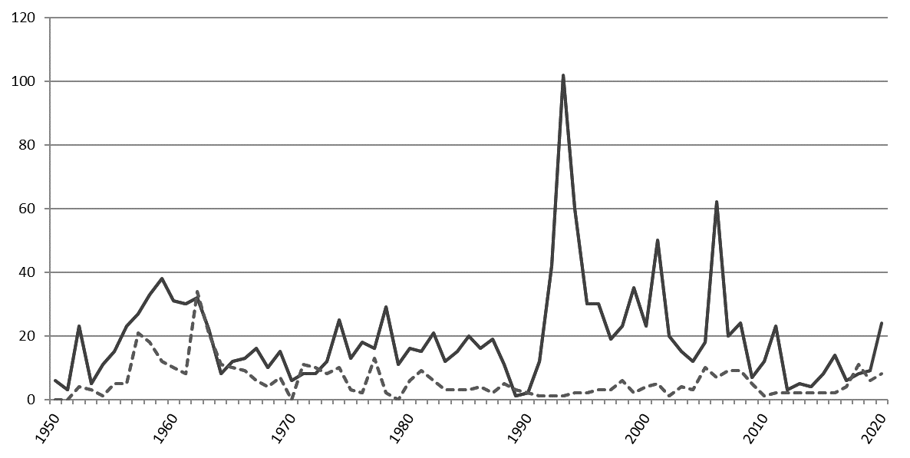

*Условные обозначения*: сплошная линия: государства — члены ЕЭК, прерывистая линия: государства — нечлены ЕЭК.

*Источник*: ЕЭК.

3. Из 193 государств — членов Организации Объединенных Наций 150 государств (78 процентов) являются договаривающимися сторонами по крайней мере одного правового документа по внутреннему транспорту, помимо двух постоянных наблюдателей при Организации Объединенных Наций и одной договаривающейся стороны, не являющейся государством. 11 процентов государств — членов Организации Объединенных Наций являются договаривающимися сторонами по крайней мере 30 правовых документов.

II. Географическое распределение договаривающихся сторон

4. Общее число договаривающихся сторон 59 конвенций по транспорту составляет 1801 (по состоянию на 8 декабря 2020 года). Из них 1387 являются государствами — членами ЕЭК, а 414 — государствами, не входящими в состав ЕЭК.

5. Из 150 государств — членов Организации Объединенных Наций, являющихся договаривающимися сторонами, 94 государства — члена Организации Объединенных Наций (63 процента) не входят в состав ЕЭК.

6. Из 59 правовых документов, находящихся в ведении КВТ, действуют 49. Государства, не входящие в состав ЕЭК, являются договаривающимися сторонами 32 транспортных конвенций, что составляет 30 процентов от общего числа государств, присоединившихся к этим конвенциям. Это означает также, что около 60 процентов действующих конвенций Организации Объединенных Наций по транспорту, обслуживаемых ЕЭК, по своему географическому охвату выходят за пределы территории ЕЭК. В среднем каждое государство — член ЕЭК является стороной 25 правовых документов, в то время как каждая договаривающаяся сторона, не входящая в состав ЕЭК, является участником 4,3 правовых документов.

Рис. III

**Договаривающиеся стороны — члены и нечлены ЕЭК, которые являются договаривающимися сторонами по крайней мере одной конвенции по транспорту Организации Объединенных Наций**

*Условные обозначения*: темно-серый цвет: договаривающиеся стороны; светло-серый цвет: страны, не являющиеся договаривающимися сторонами.

*Источник*: ЕЭК.

7. В настоящее время Европейский союз — единственная договаривающаяся сторона правовых документов Организации Объединенных Наций, относящихся к ведению Комитета, которая не является государством. Он является участником семи правовых документов.

8. 43 следующие государства — члены Организации Объединенных Наций не являются договаривающимися сторонами ни одного из правовых документов Организации Объединенных Наций в области внутреннего транспорта, заключенных под эгидой КВТ: Ангола, Белиз, Боливия (Многонациональное Государство), Бутан, Вануату, Габон, Гамбия, Гвинея, Гвинея-Бисау, Гренада, Джибути, Доминика, Замбия, Йемен, Кирибати, Колумбия, Коморские Острова, Корейская Народно-Демократическая Республика, Ливия, Мавритания, Мальдивские Острова, Маршалловы Острова, Микронезия (Федеративные Штаты), Мозамбик, Науру, Никарагуа, Палау, Панама, Самоа, Сан-Томе и Принсипи, Сент-Винсент и Гренадины, Сент-Китс и Невис, Сент-Люсия, Сомали, Суринам, Свазиленд, Тимор-Лешти, Тувалу, Чад, Экваториальная Гвинея, Эритрея, Эфиопия и Южный Судан.

9. Комитет, возможно, пожелает рассмотреть эту информацию и дать указания относительно возможности увеличения числа новых присоединений к правовым документам, относящимся к его ведению.

Приложение

Присоединения, зарегистрированные в период с 1 января по 8 декабря 2020 года

| *Дата* | *Договаривающаяся сторона* | *Конвенция* |
| --- | --- | --- |
| 16/10/2020 | Узбекистан | Дополнительный протокол к КДПГ, касающийся электронной накладной (e-CMR) |
| 07/10/2020 | Афганистан | Конвенция о договоре международной дорожной перевозки грузов (КДПГ) от 19 мая 1956 года |
| 23/09/2020 | Оман | Конвенция о договоре международной дорожной перевозки грузов (КДПГ) от 19 мая 1956 года |
| 23/09/2020 | Оман | Дополнительный протокол к КДПГ, касающийся электронной накладной (e-CMR) |
| 30/08/2020 | Туркменистан | Европейское соглашение о международных автомагистралях (СМА) от 15 ноября 1975 года |
| 30/08/2020 | Туркменистан | Европейское соглашение о международных магистральных железнодорожных линиях (СМЖЛ)  от 31 мая 1985 года |
| 30/08/2020 | Туркменистан | Европейское соглашение о важнейших линиях международных комбинированных перевозок и соответствующих объектах (СЛКП) от 1 февраля  1991 года |
| 30/08/2020 | Туркменистан | Европейское соглашение, дополняющее Конвенцию о дорожном движении (1968 года) от 1 мая 1971 года |
| 30/08/2020 | Туркменистан | Европейское соглашение, дополняющее Конвенцию о дорожных знаках и сигналах (1968 года) от 1 мая  1971 года |
| 30/08/2020 | Туркменистан | Протокол о разметке дорог к Европейскому соглашению, дополняющему Конвенцию о дорожных знаках и сигналах от 1 марта 1973 года |
| 07/08/2020 | Босния и Герцеговина | Протокол к Конвенции о договоре международной дорожной перевозки грузов (КДПГ) от 5 июля 1978 года |
| 01/07/2020 | Украина | Дополнительный протокол к КДПГ, касающийся электронной накладной (e-CMR) |
| 19/06/2020 | Сербия | Протокол к Конвенции о договоре международной дорожной перевозки грузов (КДПГ) от 5 июля 1978 года |
| 15/06/2020 | Украина | Протокол к Конвенции о договоре международной дорожной перевозки грузов (КДПГ) от 5 июля 1978 года |
| 11/06/2020 | Норвегия | Дополнительный протокол к КДПГ, касающийся электронной накладной (e-CMR) |
| 09/06/2020 | Оман | Конвенция о дорожном движении от 8 ноября 1968 года |
| 01/05/2020 | Таиланд | Конвенция о дорожном движении от 8 ноября 1968 года |
| 12/03/2020 | Бруней-Даруссалам | Конвенция о дорожном движении от 19 сентября  1949 года |
| 09/03/2020 | Швеция | Дополнительный протокол к КДПГ, касающийся электронной накладной (e-CMR) |
| 02/03/2020 | Лихтенштейн | Конвенция о дорожном движении от 19 сентября  1949 года |
| 02/03/2020 | Лихтенштейн | Конвенция о дорожном движении от 8 ноября 1968 года |
| 02/03/2020 | Лихтенштейн | Протокол о дорожных знаках и сигналах от 19 сентября 1949 года |
| 02/03/2020 | Лихтенштейн | Конвенция о дорожных знаках и сигналах от 8 ноября 1968 года |
| 02/03/2020 | Лихтенштейн | Европейское соглашение, дополняющее Конвенцию о дорожном движении (1968 года) от 1 мая 1971 года |
| 02/03/2020 | Лихтенштейн | Европейское соглашение, дополняющее Конвенцию о дорожных знаках и сигналах (1968 года) от 1 мая  1971 года |
| 02/03/2020 | Лихтенштейн | Европейское соглашение, дополняющее Конвенцию  1949 года о дорожном движении и Протокол 1949 года о дорожных знаках и сигналах от 16 сентября 1950 года |
| 02/03/2020 | Лихтенштейн | Протокол о разметке дорог к Европейскому соглашению, дополняющему Конвенцию о дорожных знаках и сигналах от 1 марта 1973 года |
| 24/02/2020 | Пакистан | Соглашение о принятии единообразных технических предписаний для колесных транспортных средств, предметов оборудования и частей, которые могут быть установлены и/или использованы на колесных транспортных средствах, и об условиях взаимного признания официальных утверждений, выдаваемых на основе этих предписаний, от 20 марта 1958 года |
| 07/02/2020 | Хорватия | Конвенция о дорожном движении от 19 сентября  1949 года |
| 03/02/2020 | Гондурас | Конвенция о дорожном движении от 8 ноября 1968 года |
| 24/01/2020 | Узбекистан | Европейское соглашение о международной дорожной перевозке опасных грузов (ДОПОГ) от 30 сентября  1957 года |
| 24/01/2020 | Узбекистан | Протокол о внесении поправок в статью 1 а),  статью 14 1) и статью 14 3) b) Европейского соглашения от 30 сентября 1957 года о международной дорожной перевозке опасных грузов (ДОПОГ) от 28 октября  1993 года |